PS： 我们系统里生成了好多设备，但是只有和真实设备一一对应起来，我们的管理系统才能真正管理起来系统，这个文档详细描述了生成虚拟设备以及和真实设备一一对应的步骤。

- 设备相关编码：
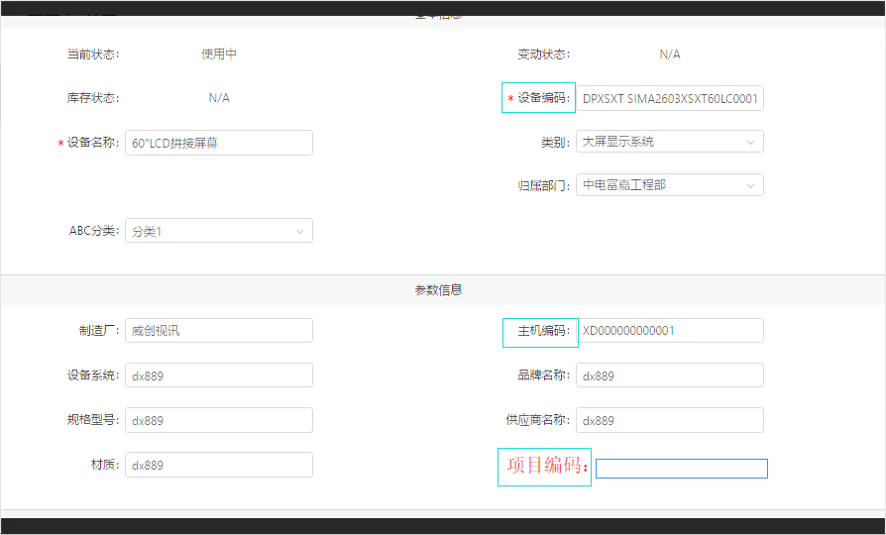
设备编码：系统生成设备时自动生成。
主机编码：设备出场自带码（非必需）
项目编码：设备所属项目名称的编码 （根据现场定义）

- 类别设置
导入设备前，考虑项目实际环境建立设备类型，假设设备分属于
狱政大屏显示系统
SIM大屏显示系统
如下图
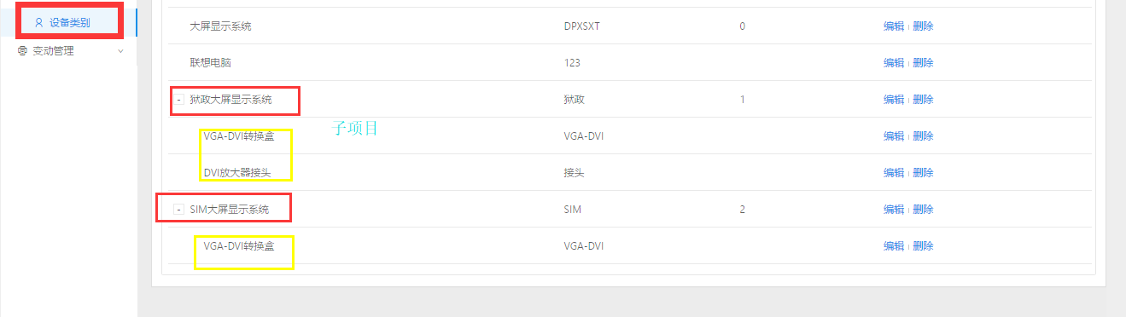

也可以如下图建立
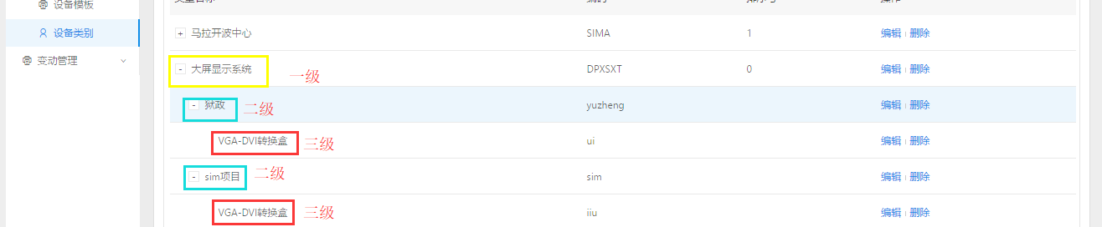

灵活应用
- 模板生成
模板是方便批量生成同一类设备的关键。填写完模板信息后，点击批量生成设备。可生成相应数量的设备。

- 批量生成设备的编码规则
设备模板信息填写时 有一个 模板编码 如下图
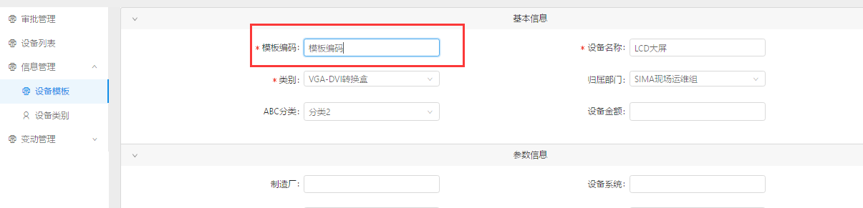
模板信息填写时还有个设备类别
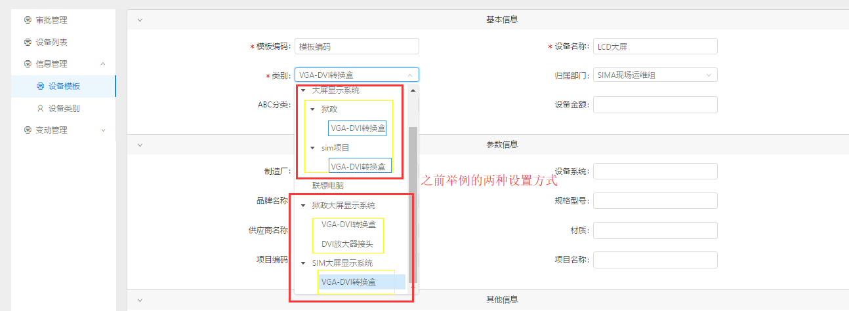

假设我们选择下面有一种举例方式 选择狱政大屏显示系统->VGA-DVI转换盒
点击批量生成按钮 我们假设生成三台设备。
生成的三台设备
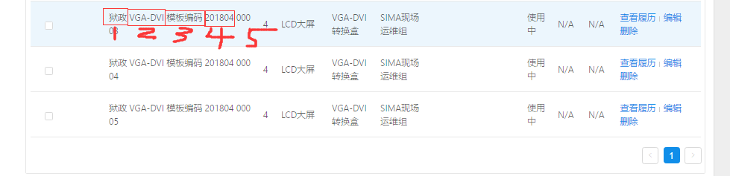
编码解释：
图中设备编码1和 2 部分见下图（不管多少层 都会叠加）
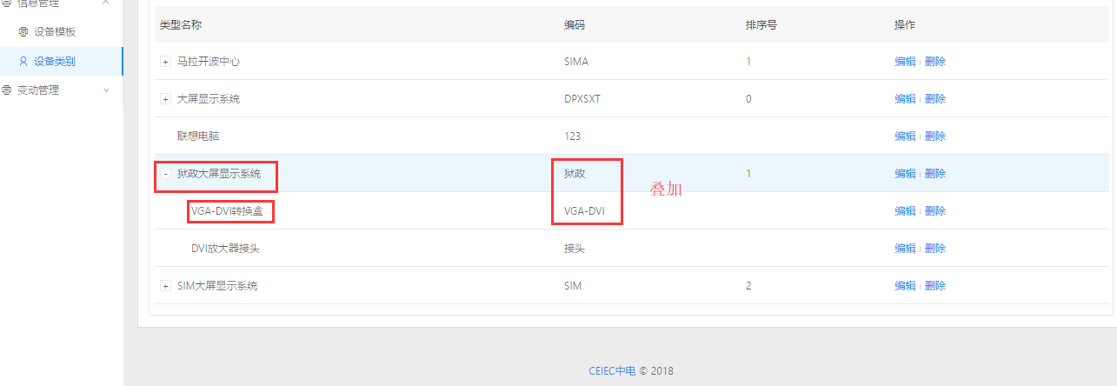

图中设备编码3部分：设备模板信息填写时设置的模板编码（为了测试之前我们模板编码写成了汉字‘模板编码’）

图中设备编码4部分当前生成年月

途中设备编码5部分设备顺序编号000001开始排序

- 设备相关编码补全
- 项目编码：我们生成的设备，只是在系统里有了编码和设备。但实际使用环境时，我们可能会为了管理而给设备贴上了自己的标签。那末我们需要将贴了标签的设备和系统里的虚拟设备关联起来。我们之前的字段 项目编码可理解成我们设备贴上的自己的标签。
- 主机编码：我们管理的设备，有些设备出厂时或返厂维修可能用到设备出厂自带编码自带的编码，
- 补全方式：
我们刚刚生成了三台设备这三台设备属于同一批次生成，我们可在设备列表，导出按钮中，选择按批次导出设备如下图：
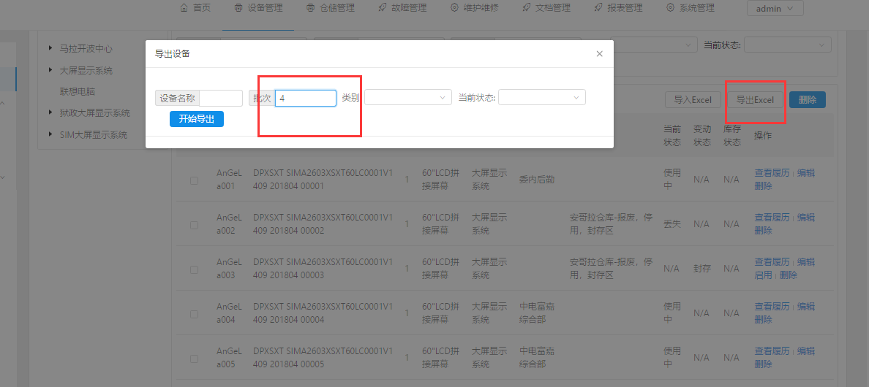

导出的excel文件如下图
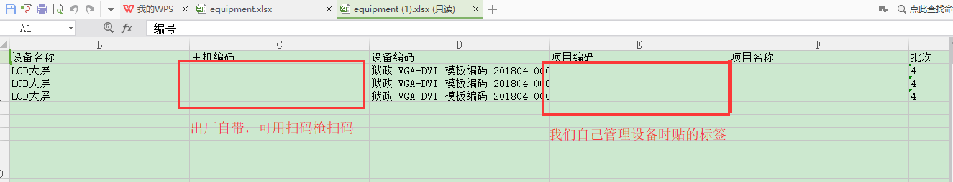
我们填写信息
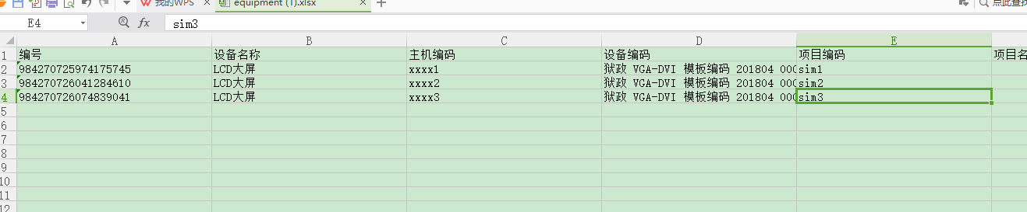

导入补全信息的excel
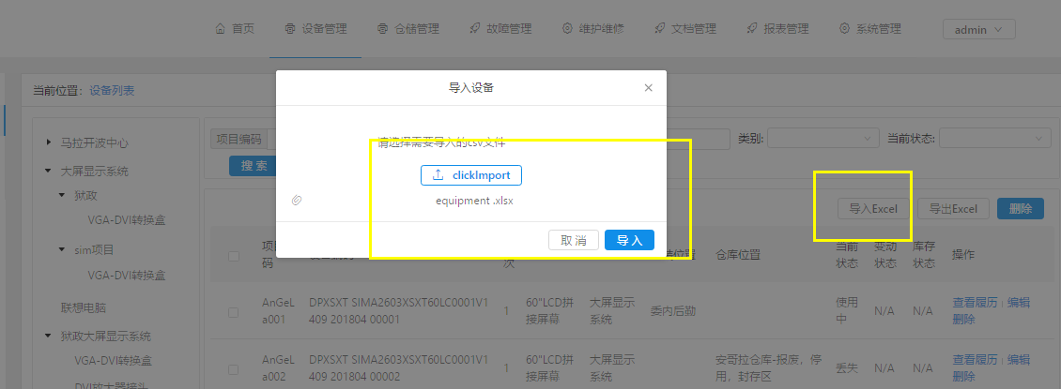

如下图 我们看到系统生成的虚拟设备有了真实设备的项目编码（自己管理真实设备给设备贴的标签）和主机编码（出厂自带变啊没），这样我们系统的虚拟设备完成了和实际真实设备的一一对应
点击具体设备编辑按钮 还能查看到该设备的真实对应设备的出厂自带编码
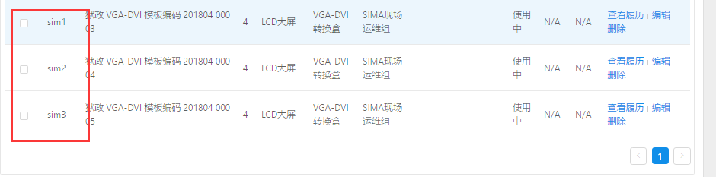
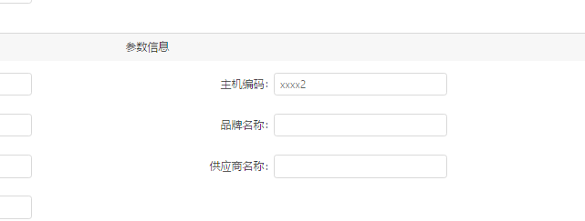

Ps：补充，我们设备类别的建立方式灵活多样可根据实际现场使用环境建立，如下图，我们对设备的查询也会按照类别自动改变。
